Пермский филиал федерального государственного автономного образовательного учреждения высшего образования Национальный исследовательский университет «Высшая школа экономики»

Межрегиональный методический центр по финансовой грамотности системы общего и среднего профессионального образования

Методическая разработка внеклассного мероприятия
Квест «Юный финансист» для 5-6 классов

Авторы:
Новожилова Елена Игоревна,
учитель истории МБОУ Игринская СОШ № 4
Чиркова Светлана Владимировна,
учитель математики МКОУ Новомоньинская СОШ
Селтиского района
Сунцова Елена Вячеславовна,
учитель истории и обществознания МБОУ Пышкетская СОШ
Юкаменского района
Сухова Оксана Васильевна,
учитель начальных классов МБОУ Волковская СОШ
Воткинского района
Ассылова Александра Владимировна,
учитель начальных классов МОУ Качкашурская СОШ
Глазовского района
Булдакова Эвелина Петровна, учитель начальных классов МБОУ «Юдчинская НОШ» Ярского района

Ижевск, 2019г.
Аннотация
Данная методическая разработка предназначена для проведения заключительного этапа декады по теме «Финансовая грамотность» для 5-6 классов, целью которой является актуализация основ знаний о личных финансах и семейном бюджете у учащихся 5-6 классов.

Ключевые слова: семейный бюджет, деньги, лотерея, доход, валюта.

Квест"Юный финансист"
Игра-квест " Юный финансит" является заключительным мероприятием после проведения декады финансовой грамотности.
Цель: актуализация основ знаний о личных финансах и семейном бюджете у учащихся 5-6 классов.
Планируемый результат: учащиеся обобщат пройденный материал по финансовой грамотности.
Планируемые результаты образовательного события:
Личностные:
- умение провести самооценку, организовать взаимооценку и взаимопомощь в группе;
- проявление интереса и активности в выборе решения;
- установление личностного смысла знания;
- формирование понимания ограниченности семейного бюджета, необходимости его рационального планирования и расходования с учетом личных нужд и трат.
Метапредметные: развитие способности использовать математические вычисления для поиска наиболее эффективных способов формирования семейного бюджета, развитие смыслового чтения текстов финансового и правового содержания, развитие способности критически осмысливать информацию.
Предметные: закрепление знаний о семейном бюджете, его расходной и доходной частях, профиците и дефиците семейного бюджета и правовых актах, понятия об истории денег и основных терминов по финансовой грамотности.
Коммуникативные УУД: формировать умения договариваться, находить общее решение, умение аргументировать свое решение, убеждать и уступать развивать доброжелательное отношение друг к другу в ситуации конфликта интересов, взаимоконтроль и взаимопомощь по ходу выполнения заданий.

Краткое описание игры-квеста:
Игра проводится как внеурочное интерактивное образовательное мероприятие, являясь групповым соревновательным квестом.
Примерная продолжительность игры - 45 минут. На каждую станцию отводится не более 10 минут.

Для проведения игры необходимо:
- Провести олимпиаду в классе по финансовой грамотности в 5-6 классах
- создать 4 команды по 5 человек, которые представляют свой класс, среди параллели;
- оформить школьные кабинеты для размещения станций;
- разработать маршрутные листы в виде сберегательной книжки;
- подготовить листы с заданиями по каждой станции;
- назначить ведущих (учеников 10-11 классов или учителей) на каждую станцию. У ведущих будет комплект заданий, критерии оценивания
- подготовить наградной материал по итогам игры;

Ход квеста
Каждая команда получает маршрутный лист (Приложение 1).
Станции указаны в определенном порядке (очень важно, чтобы команды не пересекались на станциях и не мешали друг другу):
1. Старт «Копейка рубль бережёт»
2. «Финансовый эрудит»
3. «Преступления и наказания»
4. «Валюты разных стран»
5. «Историческая лотерея»

Важно подчеркнуть, что названия станций позволяют участникам догадаться, какие задания они будут выполнять, самостоятельно поставить цели и выбрать ученика, который будет руководить командой на каждом этапе.
Необходимо отметить, что в образовательном событии используются межпредметные связи: математика, литература, география, история, ОБЖ, окружающий мир, обществознание.
Участникам вручаются сертификаты и памятными подарками.

Возможны приветственные слова:
"Уважаемые участники! Приветствуем вас на игре - квесте "Юный финансист". В ходе игры вы должны правильно и как можно быстрее выполнить много интересных заданий, получить деньги на сберегательную книжку. В конце игры определяется победитель и призёры.

Старт " Копейка рубль бережёт"
Каждой команде раздается сберегательная книжка (маршрутный лист), на которой заранее написано название команды (фамилия семьи). Детям объясняется, что на время данного квеста они становятся семьёй.
Далее детям раздается примерная смета расходов семьи (Приложение 2 и 4) Задание: распределить доход 100 000 рублей по предлагаемым расходам и составить план расходов на следующий месяц. После того как ребята справились с заданием они отправляются на следующий этап, который прописан в маршрутном листе. В процессе прохождения этапов команда должна заработать семейный бюджет, которого хватит на составленный ими план расходов на следующий месяц.
Так же объясняется, что на финише будет производиться полный отчет о доходах и их распределении.

Ведущий знакомит с легендой (Приложение 3):

На время квеста вы средне статистическая семья в которой есть папа, мама, бабушка, и двое детей (дошкольник и учащийся 5 класса). Вы живете в собственной квартире. Папа ездит на работу на автомобиле, иногда довозит до работы маму, и младшего ребенка, а иногда мама и двое детей добираются на общественном транспорте. Бабушка тоже не любит сидеть дома и часто ездит в гости к своим подружкам и в поликлинику на осмотры. Младший ребенок ходит в бюджетный садик, в котором посещает 2 платных кружка. Старший ребенок посещает школу, а также после школы ходит в бассейн, и посещает два кружка в школе искусств. У старшего ребёнка старый телефон, он хочет новый. Мама два раза в месяц делает маникюр и раз в месяц посещает косметолога. Папа любит посещать футбольные матчи и раз в месяц ходит с друзьями в баню. Так же семья любит активно отдыхать вместе и посещать театр, кино, различные выставки…
Задание: Распределите семейный бюджет и составьте примерный план расходов на следующий месяц. Перед распределением в конвертике ребятам выдаются листочки с названием расхода, а вклеивают они только те, которые считают нужными. После выполнения задания выполняются расчеты и план на следующий месяц. Целью семьи является уложиться в бюджет.

Текст с легендой и сметой выдается каждой команде на стол. На выполнение задания дается 10 минут

Станция 1. " Финансовый эрудит"
Цель данной станции: участники команд должны разгадать ребусы, заполнить кроссворд и отгадать загадки, вспомнив финансовые термины.
Задание1: Отгадайте ребусы и заполните кроссворд (Приложение 5)
За каждый разгаданный ребус команда получает 2000 очков (очки записываются как доход в рублях в графе маршрутного листа). Каждая ошибка в соотнесении уменьшает количество очков на 500 ( -500 рублей в пересчёте для записи в маршрутном листе). За верно вставленное в кроссворд слово-500 очков. Всего очков (рублей), которое можно заработать = 20 000, минимальное – -20 000.
Задание 2: «Загадки»
За правильно отгаданную загадку команда получает 600 очков. Максимальное количество очков (рублей), которое можно заработать на станции 23 000, минимальное – -23 000. Ребусы с кроссвордом лежат на столе как раздаточный материал и проецируются на экран (презентация)

Станция 3. «Историческая лотерея»

Цель: обобщить и закрепить полученные теоретические знания по теме: «История денег»
Детям напоминается, что «лотерея» - это организованная азартная игра, при которой распределение выгод и убытков зависит от случайного выбора и предлагается разыграть ее.
Условия игры:
- Команда может выбрать из предложенного количества вопросов только пять, каждый из которых имеет свою цену (от 4 до 10 тысяч);
- За правильный ответ дети получают заработанные деньги, если же команда ошибается, сумма из заработка вычитается.
(Приложение 6)

Станция 4. «Станция. Валюты мира»
На этой станции детям предлагаются название валюты, изображение валюты (картинка) и страна. Команде необходимо соотнести валюту, со страной в которой она используется. За каждые правильно соотнесённые данные команда зарабатывает 2000 очков (очки записываются как доход в рублях в графе маршрутного листа). Каждая ошибка в соотнесении уменьшает количество очков на 500 ( -500 рублей в пересчёте для записи в маршрутном листе). Максимальное количество очков (рублей), которое можно заработать = 26 000, минимальное – -26 000.
Таблица с правильным расположением валют и стран приведена в Приложении 7. Её же можно использовать как раздаточный материал – карточки со странами и с валютами.

Станция 5. "Преступления и наказания"
На данной станции задание состоит из двух этапов:
1 этап: отгадать название сказки по описанию
2 этап: на игровом поле правильно разложить карточки, сопоставив описанное преступление с соответствующей статьей УК РФ
Справившись успешно с первым заданием команде начисляется на сберегательную книжку -8000 (за каждый правильный ответ 1000)
Справившись со вторым заданием начисляется -18000 (за каждое верное сопоставление 2000)
На сберегательный счет записывается та сумма этапа с которым справились, и ничего не вычитается. (Приложение 8)

Финиш
Команды со сберегательными книжками возвращаются на станцию «Копейка рубль бережет». Участникам предлагается сопоставить доход, заработанный во время игры, с составленным планом бюджета семьи на следующий месяц. Результат работы каждая команда презентует остальным участникам.

ПОДВЕДЕНИЕ ИТОГОВ ИГРЫ. Ведущий должен подвести ребят к выводу о том, что для грамотного ведения семейного бюджета необходимы знания по финансовой грамотности

Награждение
Вручением всем сертификатов об участии в квесте «Юный финансист»

Приложение 1
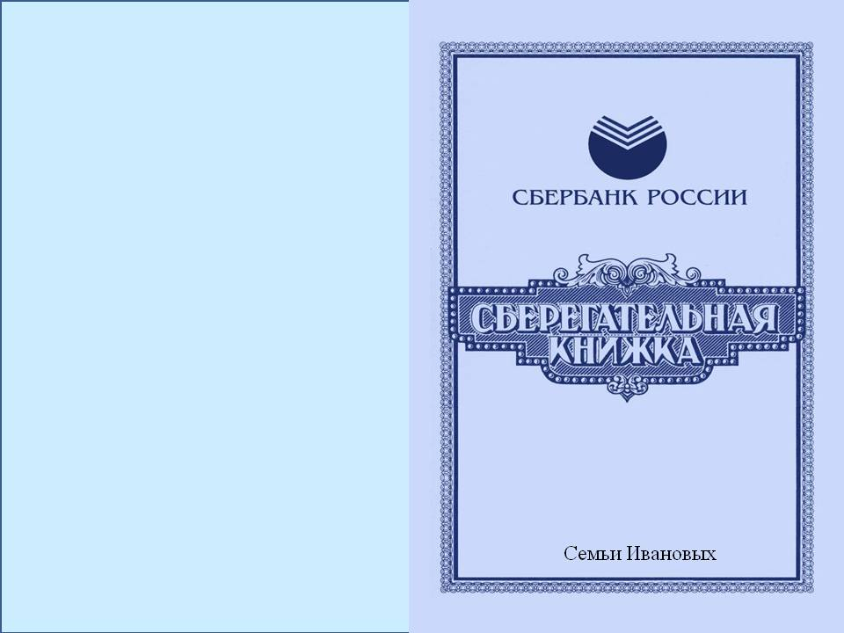

Приложение 1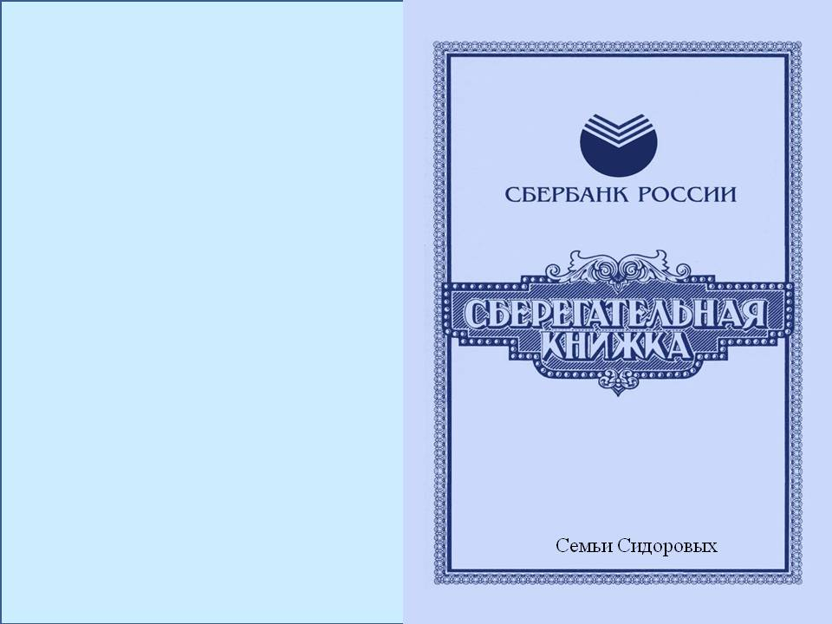

Приложение 1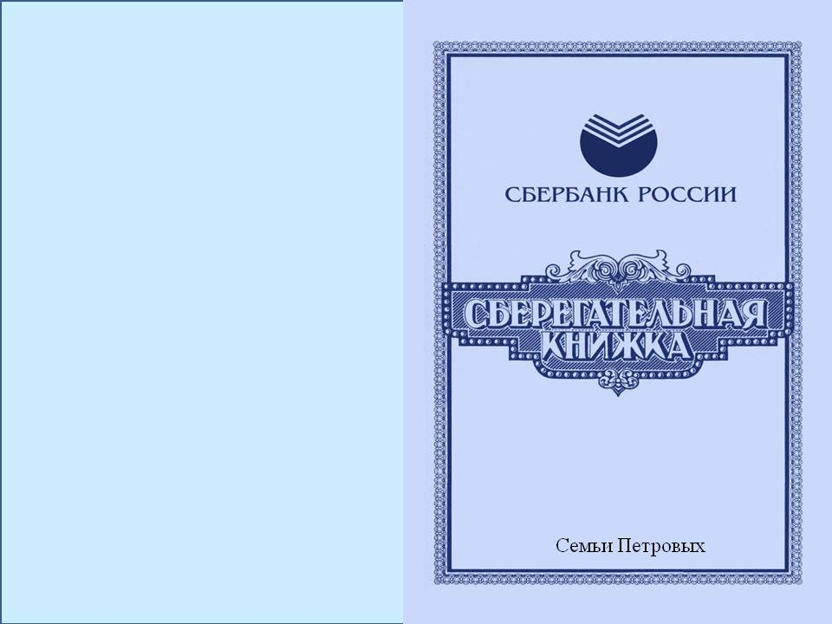

Приложение 1

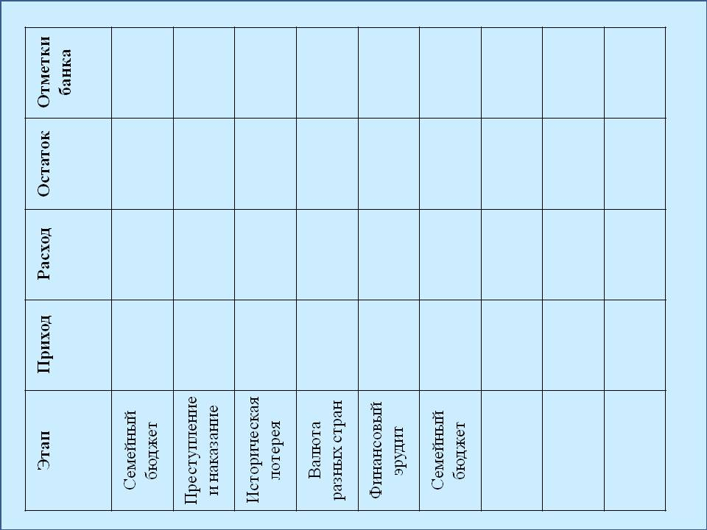
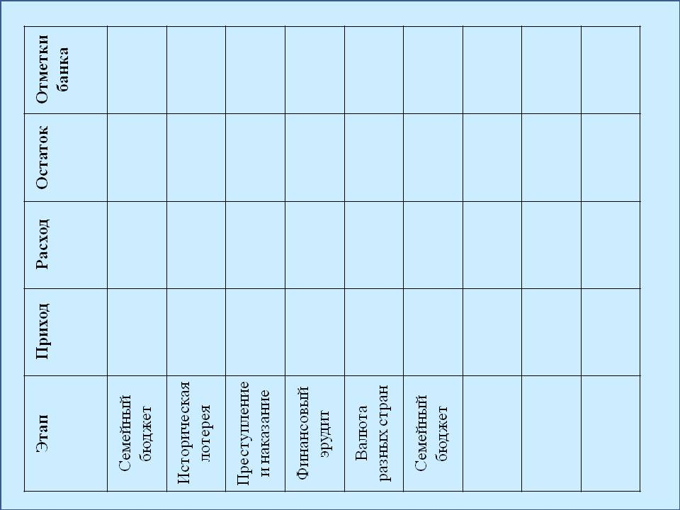
Приложение 1

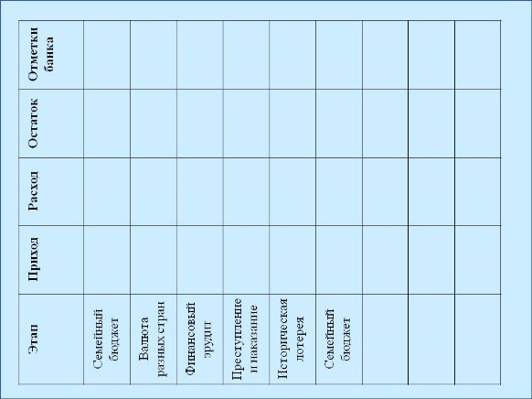
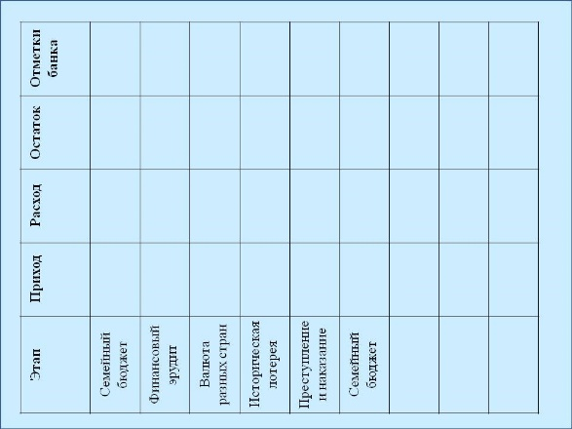

Приложение 2

Приложение 2
Сотовая связь (интернет) - 3000
Канцелярские товары - 1500
Продукты питания – 13 000
Покупка смартфона - 12000
Питание в школе - 3000
Игрушки для младшего - 3000
Лекарства - 1500
Косметолог и маникюр - 6000
Общественный транспорт - 2000
Транспорт (личный автомобиль) - 3000
Семейный отдых - 25000
Коммунальные (свет, вода горячая и холодная, газ, обслуживание дома) - 4200

Книги - 2500
Платные кружки - 3000
Бытовая химия - 2000

Отложить на резерв - 7000
Иное -
Отдых папы -5000
Покупка новых игр для старшего ребёнка - 2000

Плата за детский сад - 3000

Приложение 3
Легенда
На время квеста вы средне статистическая семья в которой есть папа, мама, бабушка, и двое детей (дошкольник и учащийся 5 класса). Вы живете в собственной квартире. Папа ездит на работу на автомобиле, иногда довозит до работы маму, и младшего ребенка, а иногда мама и двое детей добираются на общественном транспорте. Бабушка тоже не любит сидеть дома и часто ездит в гости к своим подружкам и в поликлинику на осмотры. Младший ребенок ходит в бюджетный садик, в котором посещает 2 платных кружка. Старший ребенок посещает школу, а также после школы ходит в бассейн, и посещает два кружка в школе искусств. У старшего ребёнка старый телефон, он хочет новый. Мама два раза в месяц делает маникюр и раз в месяц посещает косметолога. Папа любит посещать футбольные матчи и раз в месяц ходит с друзьями в баню. Так же семья любит активно отдыхать вместе и посещать театр, кино, различные выставки…

Приложение 4
Расходы на текущий месяц | План расходов на следующий месяц
Итого:  Сумма расхода:  Остаток: | Итого:  Сумма расхода:  Остаток:

Приложение 5
Ребус | Правильный ответ
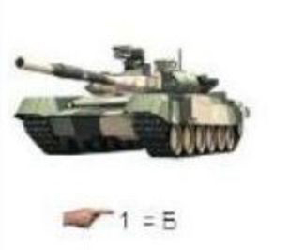 | Банк
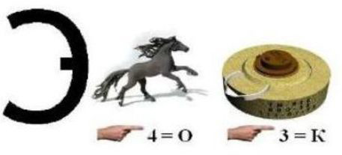 | экономика
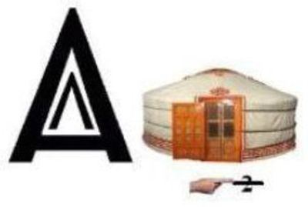 | Валюта
 | Финансы
 | Товар
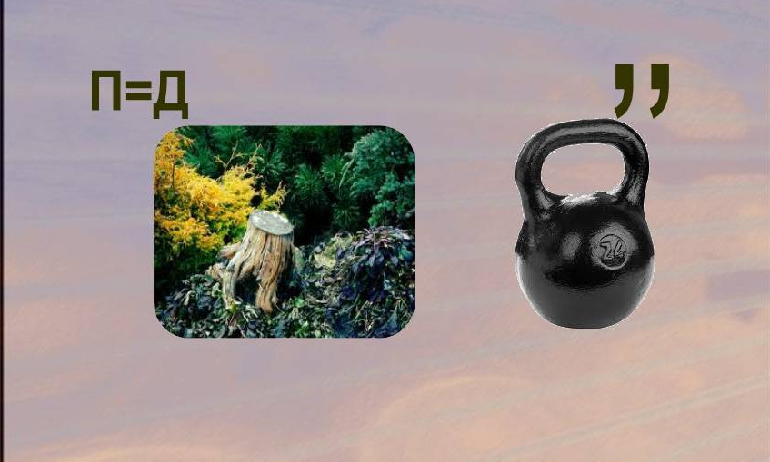 | деньги
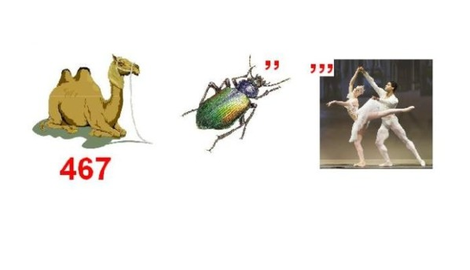 | Бюджет
 | предприниматель

Приложение 5
Ответы:

 |  |  |  |  |  |  | т
 |  |  |  |  |  |  | о
 |  |  |  |  |  |  | в |  |  |  |  |  |  |  |  |  | в
 |  |  |  |  |  |  | а |  |  | ф |  |  |  |  |  |  | а
 |  | п | р | е | д | п | р | и | н | и | м |  |  | а | т | е | л | ь
 |  |  |  |  | е |  |  |  |  | н |  |  |  |  |  |  | ю
 |  |  |  |  | н |  |  |  |  | а |  |  |  |  |  |  | т |  | э
 |  |  |  |  | ь |  |  |  |  | н |  |  |  |  |  | б | а | н | к
 |  |  |  |  | г |  |  |  |  | с |  |  |  |  |  | ю |  |  | о
 |  |  |  |  | и |  |  |  |  | ы |  |  |  |  |  | д |  |  | н
 |  |  |  |  |  |  |  |  |  |  |  |  |  |  |  | ж |  |  | о
 |  |  |  |  |  |  |  |  |  |  |  |  |  |  |  | е |  |  | м
 |  |  |  |  |  |  |  |  |  |  |  |  |  |  |  | т |  |  | и
 |  |  |  |  |  |  |  |  |  |  |  |  |  |  |  |  |  |  | к
 |  |  |  |  |  |  |  |  |  |  |  |  |  |  |  |  |  |  | а

Задание 2. Отгадать финансовые загадки.
1. Всё, что в жизни продаётся,
Одинаково зовётся:
И крупа и самовар
Называются … (Товар)
2. На товаре быть должна обязательно… (Цена)

3.Коль трудился круглый год, будет кругленьким… (Доход)

4. Дела у нас пойдут на лад: мы в лучший банк внесли свой… (Вклад)

5. На рубль — копейки, на доллары — центы,
Бегут-набегают в банке…(Проценты)

Приложение 6
Вопрос | Правильный ответ
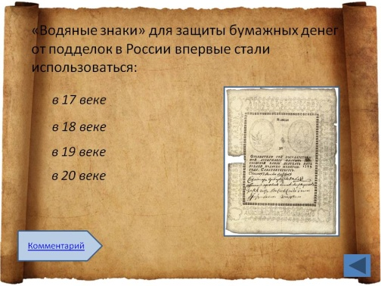 | 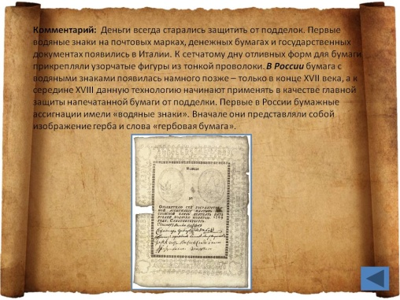
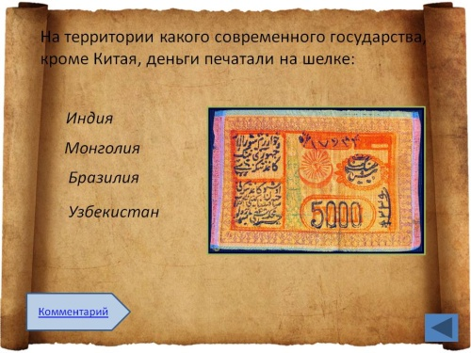 | 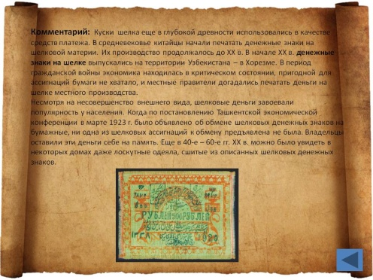
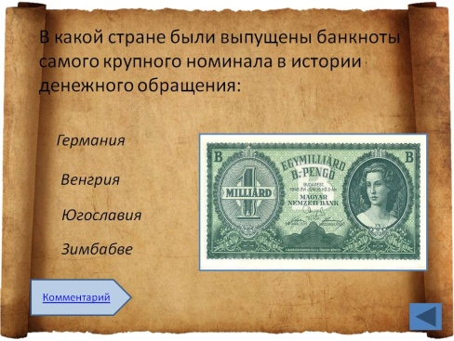 | 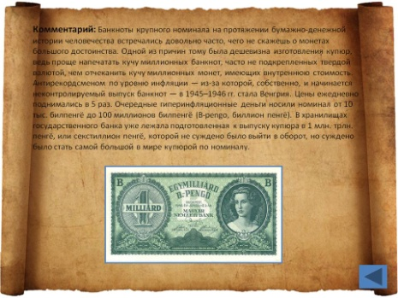
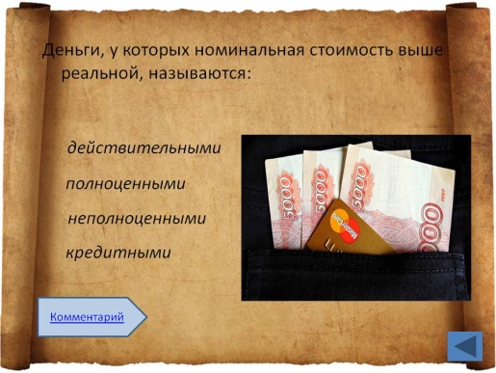 | 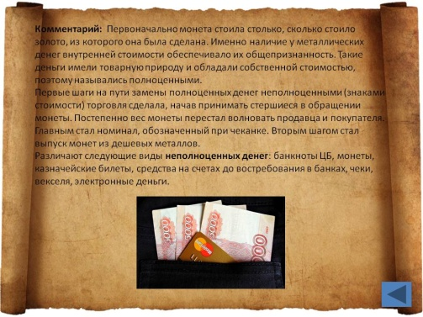
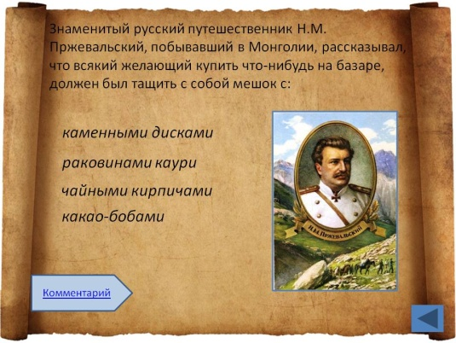  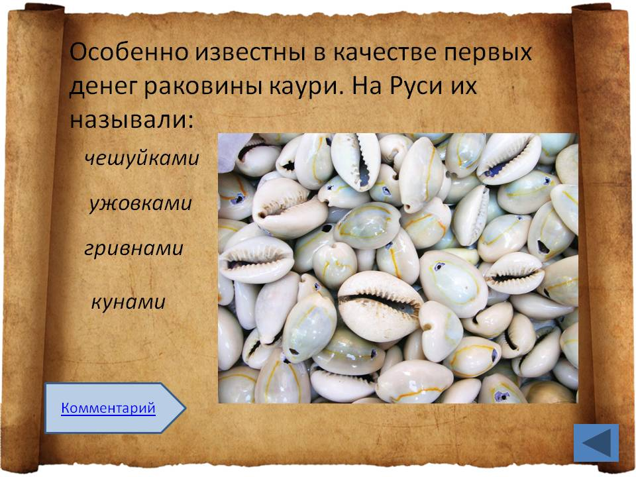 | 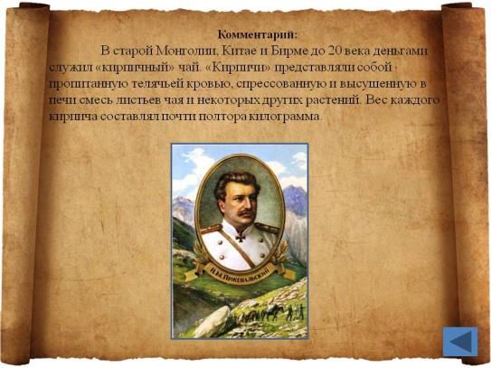  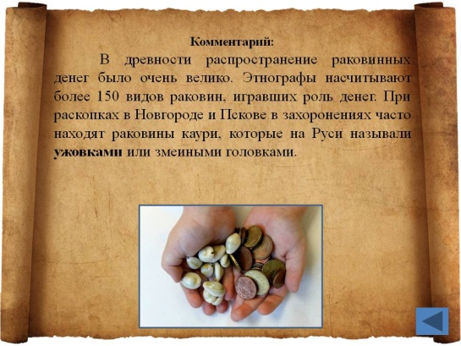

Приложение 7
№ | Валюта | Название страны
- гуарани (Парагвай);
- донг (Вьетнам);
- быр (Эфиопия);
- кетсаль (Гватемала);
- колон (Сальвадор);
- лек (Албания);
- шекель (Израиль);
1 | Злотый | Польша
2 | Рубль | Россия
3 | 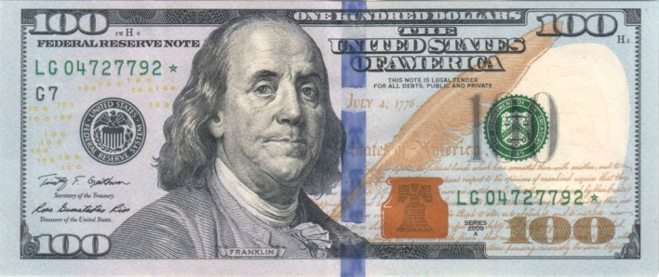  Доллар | США
4 | 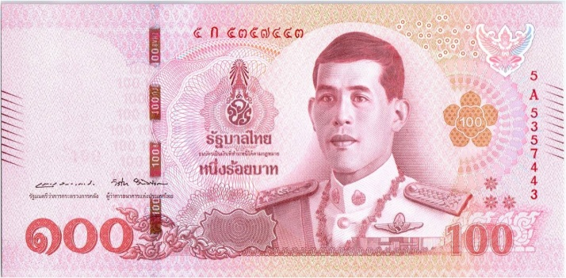  Бат | Тайланд
5 | 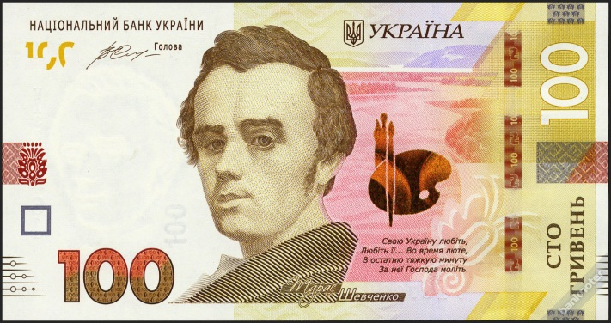  Гривна | Украина
6 | 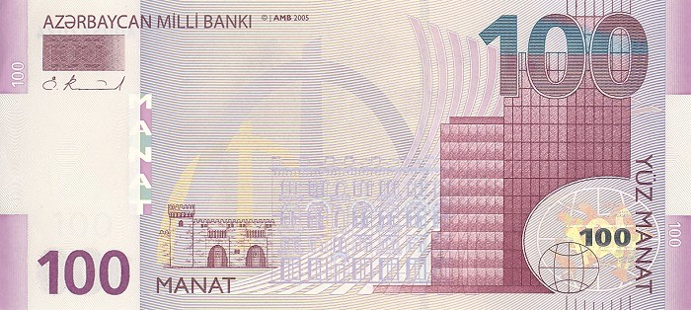  Манат | Азербайджан
7 | 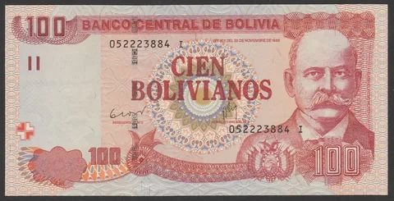  Боливиано | Боливия
8 | 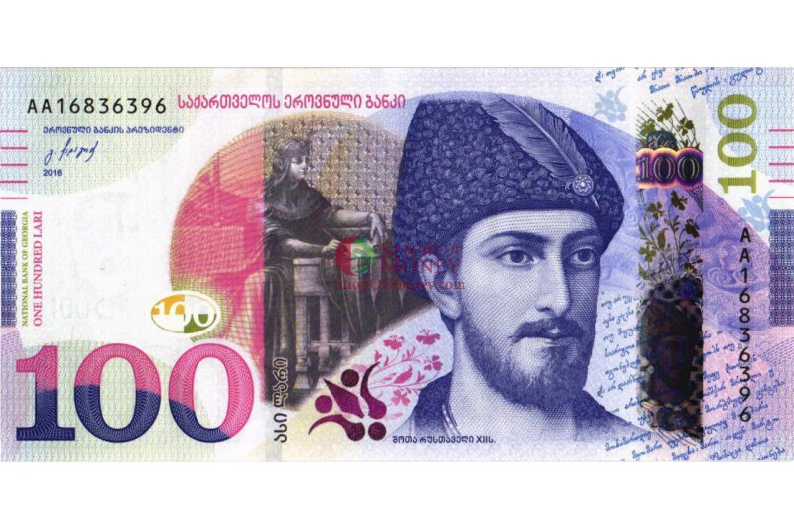  Лари | Грузия
9 | 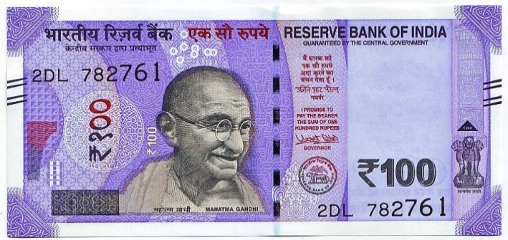  Рупия | Индия
10 | Юань | Китай
11 | 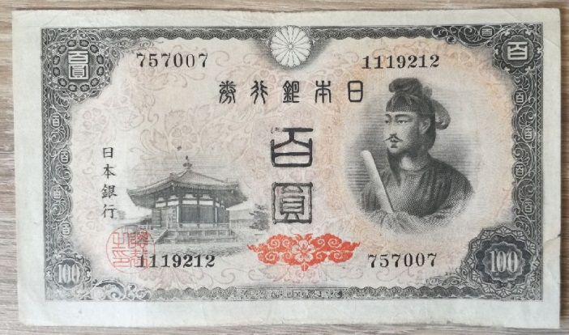  Иена | Япония
12 | 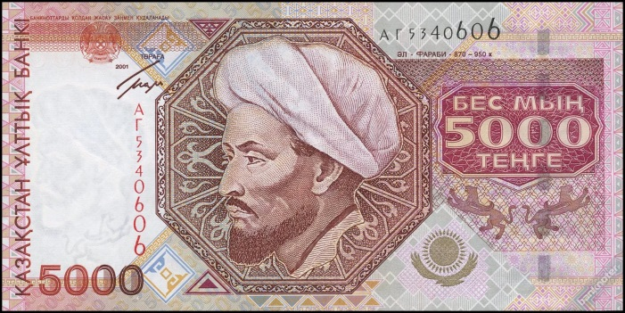  Тенге | Казахстан
13 | Евро | Евросоюз

Приложение 8
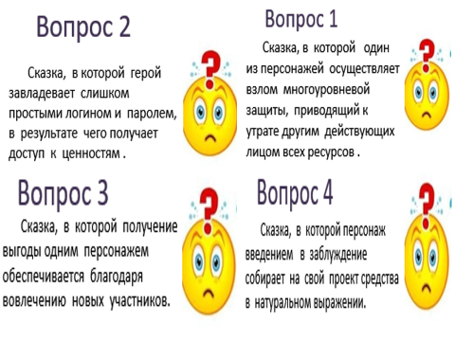
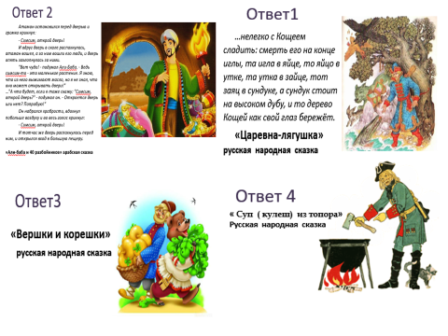

Приложение 8
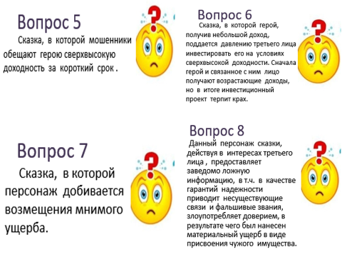
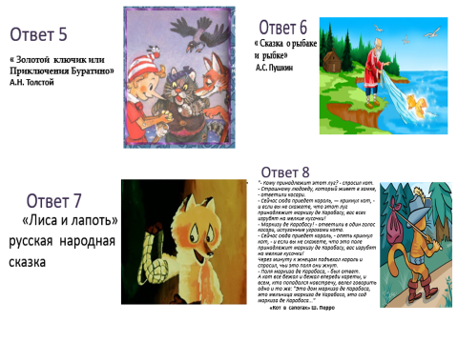

Приложение 8
